APOIO AO MOVIMENTO REIVINDICATÓRIO DOS SERVIDORES DA JUSTIÇA/RS

A PÚBLICA - Central do Servidor, vem a público denunciar as arbitrariedades que estão acontecendo aos servidores da justiça do Rio Grande do Sul.

Arbitrariedade que começa com a defasagem salarial, sem reposição da inflação, que se arrasta desde a última recomposição em 2016, sem solução, e que, ano a ano, vem diminuindo o poder aquisitivo dos servidores.

Desde 1986, através da ASJ - Associação dos Servidores da Justiça do Rio Grande do Sul, buscam os servidores, a implantação de um plano de carreira e agora veem ameaçados esse pleito com o anúncio, pelo Tribunal de justiça, da extinção de cargos de oficiais escreventes por meio do PL 93/2017.

Em assembleia geral realizada pelo SINDJUS-RS, e apoiada pela ASJ-RS, a grande maioria dos Servidores decidiu paralisar os trabalhos buscando o atendimento das reivindicações e uma mesa de negociação.

Justo e legítimo o movimento e as reivindicações dos servidores do judiciário do Rio Grande do Sul, razão do APOIO TOTAL da PÚBLICA - Central dos Servidores aos companheiros do Judiciário Gaúcho.

Brasília, 30 de setembro de 2019.

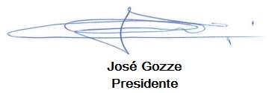
PÚBLICA, Central do Servidor

